Vítězslava Rosecká, 422 097

Arsen, Antimon, Bismut

Arsen, Antimon a Bismut patří mezi p3 prvky a také mezi nejdéle známé prvky (například jedovatost sloučenin arsenu byla známa již od 5. století). V přírodě jsou málo rozšířeny a ryzí se vyskytují jen výjimečně. Jsou chalkofilní a v malých množstvích se nacházejí jako sulfidy nebo oxidy (případně jako arsenidy a antimonidy kovů). Arsen a Antimon patří mezi polokovy s velkým měrným elektrickým odporem, Bismut je kov podobný cínu a olovu.

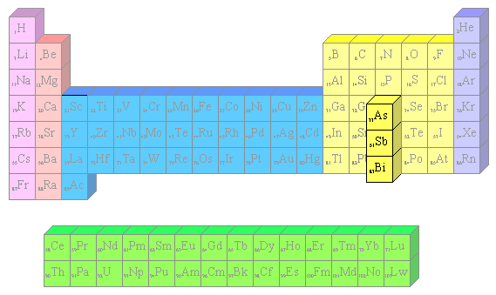

V předposlední vrstvě mají všechny tři prvky po 18 elektronech, struktura valenční vrstvy je analogická jako u dusíku a fosforu. Maximální kladné oxidační číslo +V uplatňují pouze vůči kyslíku, fluoru a chloru. Tvorba aniontů M3− je energeticky nevýhodná, poměrně vysoké ionizační energie (8,0 až 9,8 eV) neumožňují vznik jednoduchých kationtů. Vazby ve sloučeninách arsenu, antimonu a bismutu mají proto převážně kovalentní charakter a obecně nejsou příliš polární s výjimkou vazeb s fluorem a kyslíkem. Koordinační čísla se pohybují v intervalu nula až šest (známa jsou i 10 a 12). S růstem atomové hmotnosti klesá tendence prvků k tvorbě π-vazeb a vzhledem k jejich nízké elektronegativitě nemá žádný z nich schopnost podílet se na tvorbě vodíkových můstků.

Arsen, antimon i bismut mají amfoterní vlastnosti a jejich chemické chování je na rozhraní mezi kovy a nekovy. Stabilita jejich hydridů klesá od arsenu k bismutu. Arsen se dikyslíkem pomalu oxiduje už za laboratorní teploty, antimon a bismut jsou za těchto podmínek stálé. Spalováním na vzduchu poskytují všechny tři prvky oxidy MIII2O3, v případě arsenu a antimonu je reakční produkt znečištěn i vyššími oxidy (As2O5 resp. Sb2O4 a Sb2O5). Všechny tři prvky mají pozitivnější standardní oxidačně-redukční potenciály než vodík a ve vodě ani zředěných kyselinách se proto nerozpouštějí (rozpustit je lze v oxidujících kyselinách). Přímo se slučují s halogeny, chalkogeny a s některými elektropozitivnějšími kovy.

# Arsen

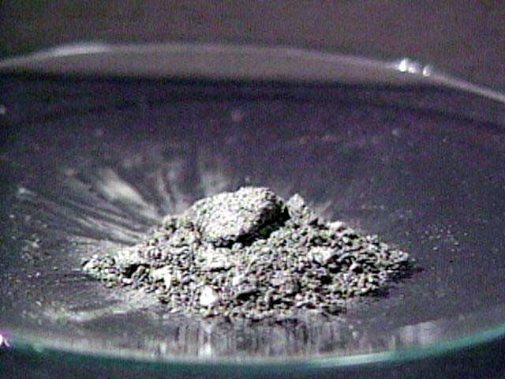Má značku As a jeho latinský název je Arsenicum. Arsen může nabývat oxidačních čísel: -III, +III a +V. Je toxický a bývá součástí slitin (například slitina s olovem se používá k výrobě broků a střeliva) a polovodičů, je základem všech tranzistorů a počítačových procesorů. Sulfid arsenitý se používá jako pigment (královská žluť).

Existuje v několika alotropních modifikacích. Nejstálejší z nich je ocelově šedá, křehká, romboedrická α-forma s vrstevnatou strukturou. Další modifikace jsou žlutý, hnědý a černý arsen. Za normálního tlaku sublimuje při 615 °C, ale taví se jen pod tlakem (615 °C při 3,91 MPa). Žluté páry arsenu jsou tvořeny molekulami As4, které nad 800 °C přecházejí na biatomické částice As2 stálé až do 1700 °C. Rychlým ochlazením par vzniká metastabilní žlutá (kubická) modifikace tvořená molekulami As4, která se zahřátím nebo ozářením přeměňuje na α-formu. Antimon je znám v šesti alotropických modifikacích. Jeho α-forma (bod tání: 631 °C, bod varu: 1587 °C) je strukturně analogická šedému arsenu, žlutý metastabilní alotrop je ještě méně stálý (do -90 °C) než analogická modifikace arsenu.

V zemské kůře poměrně vzácný. Nejvýznamnější ruda arsenu je arzenopyrit (FeAsS). Občas se vyskytuje jako příměs niklu, kobaltu, antimonu, stříbra, zlata a železa a bývá obsažen v ložiscích uhlí.

Arsen se vyrábí pražením arsenopyritu bez přístupu vzduchu: $FeAsS →FeS+As$. Oxidační pražení arzenopyritu a zachycování oxidu arsenitého. Čistý arsen pro polovodiče se připravuje metodou zonálního tavení. Čištěný materiál se uspořádá do tvaru tyče, která se v pícce přetavuje tak, aby se tavená zóna posunovala od jednoho konce k druhému. Nečistoty z materiálu se koncentrují v tavené zóně a postupně se dostávají ke konci tyče, který se nakonec odstraní odříznutím. Několikanásobným opakováním tohoto postupu vznikne poměrně vysoce čistý materiál.

# Antimon

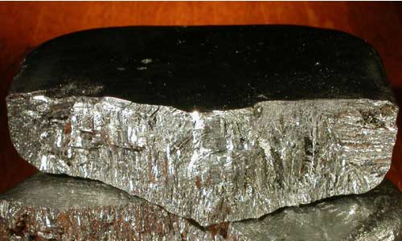Má značku Sb, latinsky Stibum. Nabývá oxidačních čísel: -III, +III, +IV, +V. Je součástí slitin, nahrazujících toxické olovo-pájky, v keramice nahrazuje olovo v glazurách.

Antimon je znám v šesti alotropických modifikacích. Jeho α-forma (bod tání: 631 °C, bod varu: 1587 °C) je strukturně analogická šedému arsenu, žlutý metastabilní alotrop je ještě méně stálý (do -90 °C) než analogická modifikace arsenu. Další modifikace je i černá a žlutá nekovová forma antimonu.

V zemské kůře poměrně vzácný prvek. Rudou antimonu je antimonit (Sb2S3). Taky se vyskytuje jako příměs v rudách stříbra, mědi a olova.

Antimon se získává tavením antimonitu se železem: ${Sb}_{2}S_{3}+3 Fe →3 FeS+2 Sb$.

Pražně - redukční pochod: Sb2S3 + 5 O2 → Sb2O4 + 3 SO2

Sb2O4 + 4 C → 2 Sb + 4 CO

Případně se používá elektrolýza

# Bismut

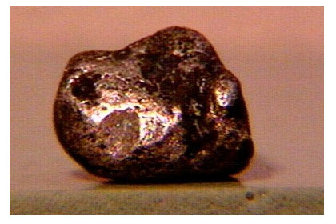Má značku Bi a jeho latinský název je Bismuthum. Patří mezi těžké kovy a je notexický. V zemské kůře je vzácný. Je radioaktivní.

Bismut je křehký kov s nádechem do červena, jeho α-forma (bod tání: 271 °C, bod varu: 1564 °C) je rovněž strukturním analogem šedého arsenu. Při tání bismutu anomálně vzrůstá (dvojnásobně) elektrická vodivost, zřejmě v souvislosti se změnou charakteru vazebné interakce z kovalentní na kovovou. Molekuly Bi2 jsou stálé až do 2000 °C.

Používá se, stejně jako antimon, jako součást slitin, které v dnešní době nahrazují toxické olovo-pájky, v keramice nahrazují toxické olovo v glazurách. Některé slitiny mají velmi nízký bod tání, čehož se využívá při konstrukci automatických hasicích systémů (sprinklerů), které jsou montovány do výškových budov a automaticky začnou rozprašovat vodu při náhlém nárůstu teploty v okolí.

Bismut se ze svých rud získává pražně - redukčním pochodem:

2 Bi2S3 + 9 O2 → 2 Bi2O3 + 6 SO2  
Bi2O3 + 3 C → 2 Bi + 3 CO

Srážecím pochodem: Bi2S3 + 3 Fe → 2 Bi + 3 FeS

Případně elektrolýzou tavenin pro získání velmi čistého bismutu.